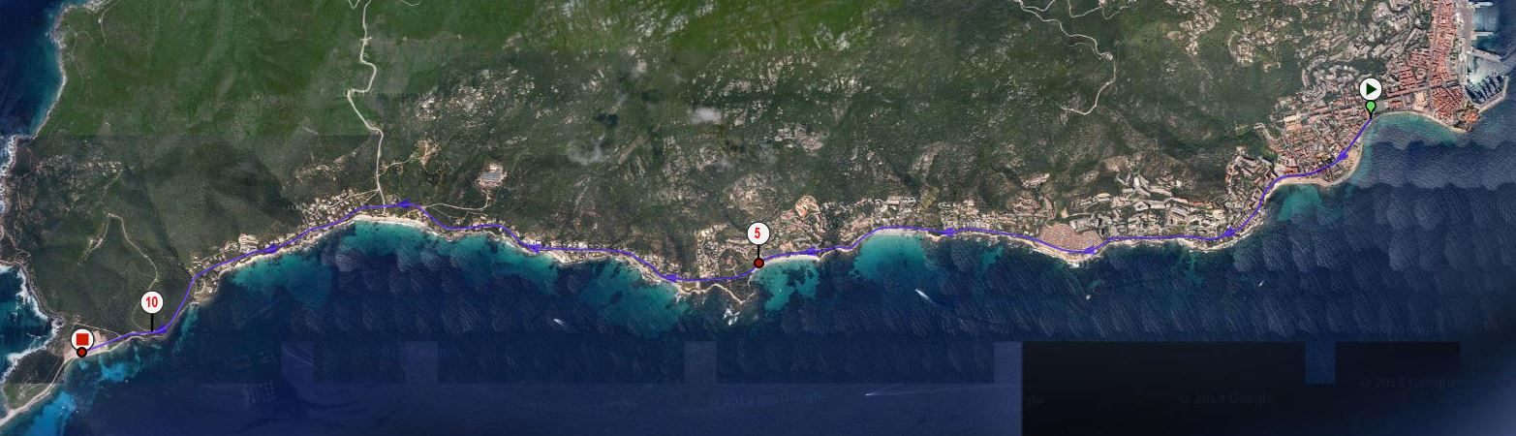

Départ / Arrivée

Demi-tour du 10km

Demi-tour Semi / Marathon

